向日葵班观察日志
日期 2026年 3 月 24 日
今日一日活动
宝宝  姓名 | 生活活动 |  |  |  |  | 其他活动
宝宝  姓名 | 上午点心 | 午餐 | 午睡 | 下午点心 | 大便 | 其他活动
程知潜 | 牛奶√  花卷√ | 小米饭√  西芹炒鸭胗√  莴苣炒香干√  银鱼羹√ | 12：50前入睡。 | 奶香馒头√  酸奶√  甜瓜√  人参果√ | 无 | 一、晨间游戏活动  宝宝们入园后进行了自主游戏，游戏活动有娃娃家（小厨房、卧室）、室内滑滑梯、生活区、建构区（桌面建构、地面建构）、艺术区、感官区、阅读区、自然角。  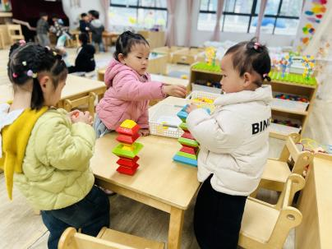  二、户外活动  （一）感官：彩条飞舞，风来啦  昨天我们在散步的过程中感受了风，寻找了风。今天宝宝们通过贴彩条、观察彩条、吹动彩条进一步感知风。  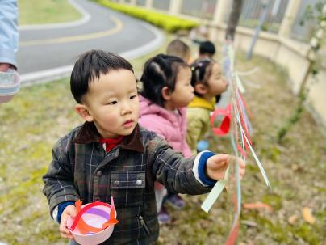  （二）草地综合区  宝宝们在草地上进行了户外运动，爬梯子、走平衡木、爬木制攀爬架，在活动中锻炼肢体协调性。  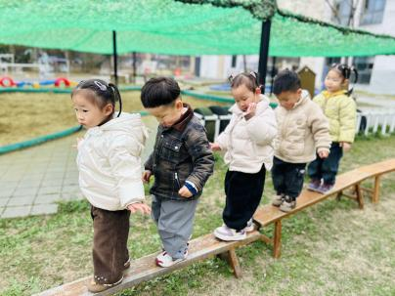  （三）滑滑梯  宝宝们在滑滑梯进行了户外运动。  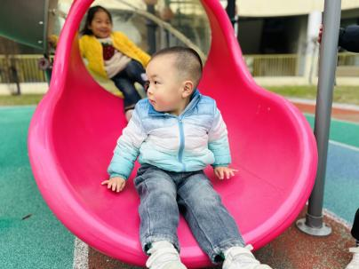  三、学习活动  （一）音乐游戏、手指游戏  宝宝们进行了音乐游戏，音乐有《五只小鸭》、《小老鼠上灯台》、《公交车的轮子》等；我们还玩了手指游戏《小手变变变》、《七只老鼠爬楼梯》。  - 室内活动  午点后，宝宝们在艺术区、桌面建构区、感官区进行了桌面游戏。  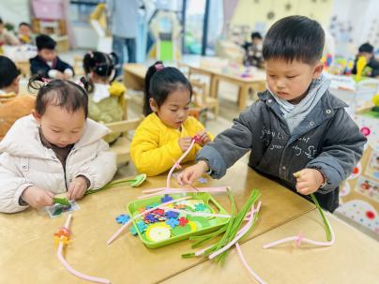
恽晏宸 | 牛奶√  花卷√ | 小米饭√  西芹炒鸭胗√  莴苣炒香干√  银鱼羹√ | 12：40前入睡。 | 奶香馒头√  酸奶√  甜瓜√  人参果√ | 1
金骏翚 | 牛奶√  花卷√ | 小米饭√  西芹炒鸭胗√（一半）  莴苣炒香干√  银鱼羹√ | 12：50前入睡。 | 奶香馒头√  酸奶√  甜瓜√  人参果× | 无
高彦 | 牛奶√  花卷√ | 小米饭√（一半）  西芹炒鸭胗√（一半）  莴苣炒香干√（一半）  银鱼羹√ | 12：40前入睡。 | 奶香馒头√  酸奶√  甜瓜√  人参果× | 无
周楚瑞 | 牛奶√  花卷√ | 小米饭√  西芹炒鸭胗√（一半）  莴苣炒香干√（一半）  银鱼羹√ | 12：40前入睡。 | 奶香馒头√  酸奶√  甜瓜√  人参果√ | 无
刘璟锃 | 牛奶√  花卷√ | 小米饭√（一半）  西芹炒鸭胗√  莴苣炒香干√  银鱼羹√ | 12：40前入睡。 | 奶香馒头√  酸奶√  甜瓜√  人参果√ | 无
王耀坤 | 牛奶√  花卷√ | 小米饭√（一半）  西芹炒鸭胗√  莴苣炒香干√（少量）  银鱼羹√ | 12：40前入睡。 | 奶香馒头√  酸奶√  甜瓜√  人参果√ | 无
孙露月 | 牛奶√  花卷√ | 小米饭√  西芹炒鸭胗√  莴苣炒香干√（一半）  银鱼羹√ | 12：40前入睡。 | 奶香馒头√  酸奶√  甜瓜√  人参果√ | 1
陆瑾玙 | 牛奶√  花卷√ | 小米饭√（一半）  西芹炒鸭胗√  莴苣炒香干√（一半）  银鱼羹√ | 12：40前入睡。 | 奶香馒头√  酸奶√  甜瓜√  人参果× | 无
蔡荞一 | 牛奶√  花卷√ | 小米饭√（一半）  西芹炒鸭胗√  莴苣炒香干√（一半）  银鱼羹√ | 12：40前入睡。 | 奶香馒头√  酸奶√  甜瓜√  人参果√ | 无
臧卓宁 | 牛奶√  花卷√ | 小米饭√（一半）  西芹炒鸭胗√（一半）  莴苣炒香干√（一半）  银鱼羹√ | 12：40前入睡。 | 奶香馒头√  酸奶√  甜瓜√  人参果× | 无
吴心诺 | 牛奶√  花卷√ | 小米饭√（一半）  西芹炒鸭胗√  莴苣炒香干√（一半）  银鱼羹√ | 12：40前入睡。 | 奶香馒头√  酸奶√  甜瓜√  人参果√ | 无
陈之里 | 牛奶√  花卷√ | 小米饭√（一半）  西芹炒鸭胗√  莴苣炒香干√（一半）  银鱼羹√ | 12：40前入睡。 | 奶香馒头√  酸奶√  甜瓜√  人参果√ | 无
高彦淳 | 牛奶√  花卷√ | 小米饭√  西芹炒鸭胗√  莴苣炒香干√  银鱼羹√ | 12：40前入睡。 | 奶香馒头√  酸奶√  甜瓜√  人参果× | 无
徐悠然 | 牛奶√  花卷√ | 小米饭√（一半）  西芹炒鸭胗√（一半）  莴苣炒香干√（一半）  银鱼羹√ | 12：40前入睡。 | 奶香馒头√  酸奶√  甜瓜√  人参果√ | 无
万昀歆 | 牛奶√  花卷√ | 小米饭√  西芹炒鸭胗√  莴苣炒香干√  银鱼羹√ |  |  | 无

